Instructions pour
Les cases de multiplication
Fiche 18

Taille des groupes : 2
Matériel :
• Carte de l’élève 17A : Les cases de multiplication
• 2 cubes numérotés de 1 à 6
• 2 marqueurs effaçables à sec (couleurs différentes)

Marche à suivre :
À tour de rôle, lancez les cubes numérotés et dessinez une matrice correspondante dans la grille.
Écris le produit à l’intérieur de la matrice.
Par exemple, si les cubes indiquent 2 et 3, tu peux dessiner une matrice de 2 rangées de 3 carrés, ou 3 rangées de 2 carrés.
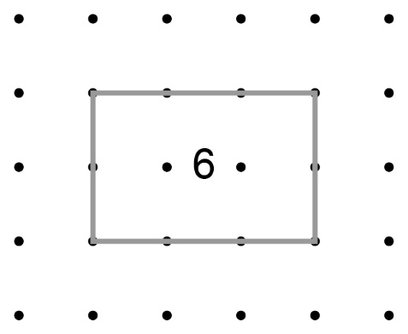

Continuez à jouer à tour de rôle jusqu’à ce que l’un d’entre vous n’ait plus de place et ne puisse pas dessiner une matrice.
L’autre joueur gagne la partie.

Note : Les matrices ne peuvent pas se chevaucher.

